יחידה 35: פרק ב משנה ח
דין הספד ותענית בימים שלפני הימים הטובים ולאחריהם
כָּל הַכָּתוּב בִּמְגִלַּת תַּעְנִית "דְּלָא לְמִסְפַּד",
לְפָנָיו אָסוּר, לְאַחֲרָיו מֻתָּר.
רַבִּי יוֹסֵי אוֹמֵר: לְפָנָיו וּלְאַחֲרָיו אָסוּר.
"דְּלָא לְהִתְעַנָּאָה בְּהוֹן,"
לְפָנָיו וּלְאַחֲרָיו מֻתָּר.
רַבִּי יוֹסֵי אוֹמֵר: לְפָנָיו אָסוּר, לְאַחֲרָיו מֻתָּר.
משימה 1
סמנו את המשפט הנכון:
במגילת תענית מוזכרים ימים טובים לעם ישראל שבהם מותר / אסור להתענות ובחלקם גם אסור להספיד / להתחתן.
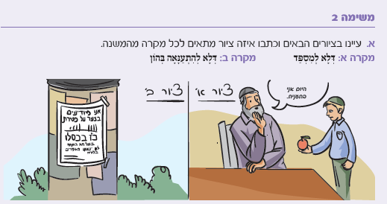
משימה 3
השלימו את הדינים החסרים בטבלה.
 | יום שלא סופדים בו |  | יום שלא מתענים בו
 | תנא קמא | רבי יוסי | תנא קמא | רבי יוסי
לפניו | אסור | אסור
לאחריו

משימה 4
מלבד האיסור להספיד במועד עצמו, הוסיפו איסור להספיד גם בימים סמוכים לו.
סמנו את המשפט הנכון.
- חכמים אוסרים להספיד רק ביום שאחרי המועד, רבי יוסי אוסר להספיד גם ביום שלפני המועד וגם ביום שאחריו.
- חכמים אוסרים להספיד ביום שלפני המועד ולא ביום שאחריו, רבי יוסי אוסר להספיד גם ביום שאחריו.
- חכמים אוסרים להספיד גם ביום שלפני המועד וגם ביום שאחריו, רבי יוסי אוסר להספיד רק ביום שלפני המועד.

משימה 5
חכמים ורבי יוסי חולקים האם מתענים או לא. על איזה יום הם חלקו?
_______________________________________________________________

משימה 6
העתיקו מהמשנה את המילים שמהם לומדים שאסור להספיד במועדים.
_______________________________________________________________

מצאו את המילה המסתתרת מאחורי המילה המבולבלת ולאחר מכן מתחו קו בין המילה ובין פירושה.
אמירת דברי שבח על הנפטר מי ים מי טוב
צום מיו נפיל מה יו בטו
בהם לא מספידים ולא מתענים וים לארח הם וי בטו
רבי יוסי וחכמים מסכימים שביום זה לא מספידים תת יען
רבי יוסי וחכמים מסכימים שביום זה מותר להתענות הד סף

